**Информационный бюллетень**

**Администрации Едровского сельского поселения**

**«ЕДРОВСКИЙ ВЕСТНИК»**

**02.11.2024 год**

**№ 15 (268)**

**АДМИНИСТРАЦИЯ ЕДРОВСКОГО СЕЛЬСКОГО ПОСЕЛЕНИЯ**

**П О С Т А Н О В Л Е Н И Е от 29.10.2024 № 343**

**О внесении изменений в постановление от 21.03.2014 № 30**

Руководствуясь пунктом 7 части 1 статьи 6 областного закона от 27.04.2015 № 763-ОЗ «О предоставлении земельных участков на территории Новгородской области»

**ПОСТАНОВЛЯЮ:**

1. Внести в постановление Администрации Едровского сельского поселения № 30 от 21.03.2014 «Об утверждении Перечня и схем расположения мест, предназначенных для формирования земельных участков для отдельных категорий граждан, включенных в список граждан, имеющих право на бесплатное получение земельных участков, на территории Едровского сельского поселения», следующие изменения:

1.1. Перечень мест, предназначенных для формирования земельных участков для отдельных категорий граждан, включенных в список граждан, имеющих право на бесплатное получение земельных участков на территории Едровского сельского поселения, дополнить строками следующего содержания:

|  |  |
| --- | --- |
| **с.Едрово**  **ул.Строителей** | земельный массив площадью 20000 кв.м. расположен в северо-восточном направлении от земельного участка с кадастровым номером 53:03:0428003:824 |
| **с.Едрово**  **ул.Строителей** | земельный массив площадью 6000 кв.м. расположен в юго-западном направлении от земельного участка с кадастровым номером 53:03:0428003:824 |
| **с.Едрово**  **ул.Строителей** | земельный массив площадью 8000 кв.м. расположен в западном направлении от земельного участка с кадастровым номером 53:03:0428003:655 |

1.2. Дополнить схему расположения мест, предназначенных для формирования земельных участков, для отдельных категорий граждан, включенных в список граждан, имеющих право на бесплатное получение земельных участков на территории Едровского сельского поселения, с.Едрово, ул.Строителей Едровского сельского поселения, Валдайского района, Новгородской области (прилагается).

2. Опубликовать данное постановление в информационном бюллетене «Едровский вестник», на официальном сайте Едровского сельского поселения и на официальном сайте Администрации Валдайского муниципального района.

Глава Едровского сельского поселения С.В.Моденков

Приложение № 1к постановлению Администрации Едровского сельского поселения от 29.10.2024 № 343

Схема расположения мест, предназначенных для формирования земельных участков, для отдельных категорий граждан, включенных в список граждан, имеющих право на бесплатное получение земельных участков, на территории Едровского сельского поселения

с.Едрово ул.Строителей Едровского сельского поселения

Валдайского района Новгородской области

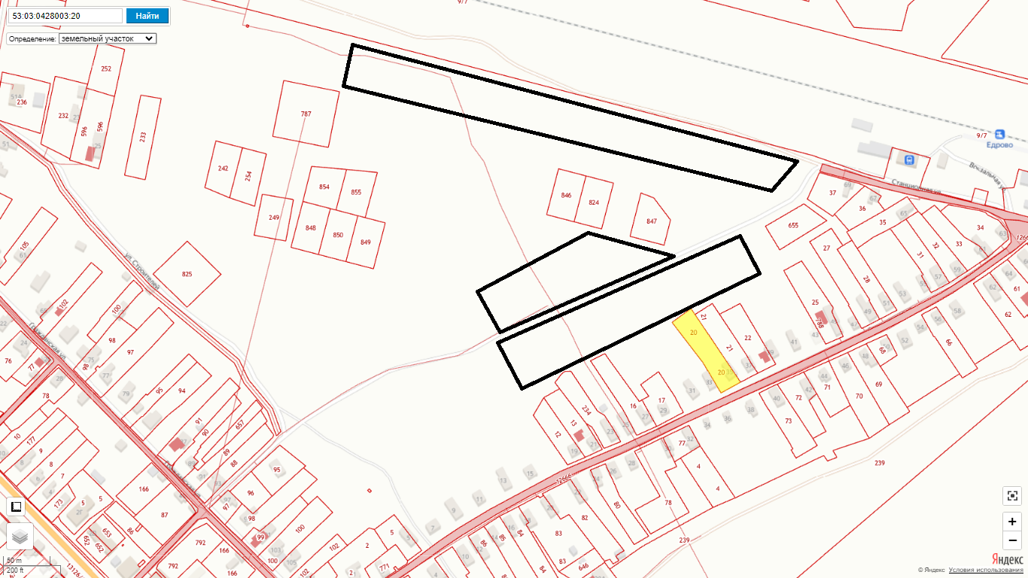

**ЗАКЛЮЧЕНИЕ**

**о результатах публичных слушаний по преобразованию муниципального образования Едровское сельское поселение Валдайского муниципального района Новгородской области, путем объединения всех поселений, входящих в состав Валдайского муниципального района, с последующим наделением вновь образованного муниципального образования статусом муниципального округа, с административным центром в г.Валдай и рассмотрении проекта решения Совета депутатов Едровского сельского поселения «О выражении согласия населения на преобразование**

**Едровского сельского поселения»**

**с.Едрово 01.11.2024**

Полное наименование документа: проект решения Совета депутатов Едровского сельского поселения «О выражении согласия населения на преобразование Едровского сельского поселения».

Инициатор: Совет депутатов Едровского сельского поселения.

Основание для проведения публичных слушаний: решение Совета депутатов Едровского сельского поселения от 08.10.2024 № 176 «О назначении публичных слушаний на территории Едровского сельского поселения».

Дата и источник опубликования информации о проведении публичных слушаний: 10.10.2024 официальный сайт Администрации Едровского сельского поселения, периодичное печатное издание информационный бюллетень «Едровский вестник» от 10.10.2024 № 12 (265) (решение Совета депутатов Едровского сельского поселения от 08.10.2024 № 176 «О назначении публичных слушаний на территории Едровского сельского поселения.

Место проведения: Администрация Едровского сельского поселения (с.Едрово, ул.Сосновая, д.54).

Дата проведения: 01 ноября 2024 года.

Время проведения: 10 часов 00 минут.

Количество зарегистрированных участников публичных слушаний: 12.

В ходе публичных слушаний присутствующим были даны разъяснения о причинах рассмотрения, назначении, содержании и основных положениях проекта решения Совета депутатов Едровского сельского поселения «О выражении согласия населения на преобразование Едровского сельского поселения».

Предложений и замечаний в ходе публичных слушаний от участников не поступило.

За преобразование муниципального образования Едровского сельского поселения, путем объединения всех поселений, входящих в состав Валдайского муниципального района с последующим наделением вновь образованного муниципального образования статусом муниципального округа, с административным центром в г. Валдай

Голосовали:

«за» – 12;

«против» – 0;

«воздержался» –0.

Приняты решения:

1. Признать публичные слушания состоявшимися.

2. Одобрить представленный проект решения Совета депутатов Едровского сельского поселения «О выражении согласия населения на преобразование Едровского сельского поселения» в целом, без внесения изменений и дополнений.

3. Рекомендовать Совету депутатов Едровского сельского поселения рассмотреть и принять проект решения на очередном заседании.

4. Направить протокол публичных слушаний Совету депутатов Едровского сельского поселения.

5. Опубликовать результаты публичных слушаний в информационном бюллетене «Едровский вестник» и разместить на официальном сайте администрации Едровского сельского поселения в сети интернет.

**Председатель публичных слушаний С.В.Моденков**

**Секретарь Н.И.Егорова**

**АДМИНИСТРАЦИЯ ЕДРОВСКОГО СЕЛЬСКОГО ПОСЕЛЕНИЯ**

## П О С Т А Н О В Л Е Н И Е от 01.11.2024 № 370

**Об утверждении Положения о порядке использования имущества, являющегося собственностью Едровского сельского поселения и предназначенного для целей образования, развития, отдыха и оздоровления детей, оказания медицинской помощи детям и профилактики заболеваний у них, социальной защиты и социального обслуживания детей**

В соответствии с пунктом 3 статьи 13 Федерального закона от 24 июля 1998 года № 124-ФЗ «Об основных гарантиях прав ребенка в Российской Федерации», Федеральным законом от 06 октября 2023 года № 131-ФЗ «Об общих принципах организации местного самоуправления в Российской Федерации», руководствуясь Уставом Едровского сельского поселения

**ПОСТАНОВЛЯЮ:**

1. Утвердить Положение о порядке использования имущества, являющегося собственностью Едровского сельского поселенияи предназначенного для целей образования, развития, отдыха и оздоровления детей, оказания медицинской помощи детям и профилактики заболеваний у них, социальной защиты и социального обслуживания детей, согласно приложению к постановлению.

2. Опубликовать постановление в информационном бюллетене «Едровский вестник» и разместить на официальном сайте Администрации Едровского сельского поселения.

Глава Едровского сельского поселения С.В.Моденков

УТВЕРЖДЕНО постановлением Администрации Едровского сельского поселения от 01.11.2024 № 370

**Положение**

**о порядке использования имущества, являющегося собственностью Едровского сельского поселения и предназначенного для целей образования, развития, отдыха и оздоровления детей, оказания медицинской помощи детям и профилактики заболеваний у них, социальной защиты и социального обслуживания детей**

1. Настоящее Положение разработано в соответствии с абзацем вторым пункта 3 статьи 13 Федерального закона 24 июля 1998 года № 124-ФЗ «Об основных гарантиях прав ребенка» и определяет порядок использования имущества, являющегося собственностью Едровского сельского поселения и предназначенного для целей образования, развития, отдыха и оздоровления детей, оказания медицинской помощи детям и профилактики заболеваний у них, социальной защиты и социального обслуживания детей (далее - объекты социальной инфраструктуры для детей).

2. Понятие «социальная инфраструктура для детей» в настоящем Порядке используется в значении, установленном Федеральным законом от 24 июля 1998 г. № 124-ФЗ «Об основных гарантиях прав ребенка в Российской Федерации».

3. Муниципальное имущество (земельные участки, здания, строения и сооружения, оборудование и иное имущество), которое относится к объектам социальной инфраструктуры для детей и предназначено для целей образования, развития, отдыха и оздоровления детей, оказания медицинской помощи детям и профилактики заболеваний у них, социальной защиты и социального обслуживания детей, может использоваться только в данных целях.

4. Принятие администрацией Едровского сельского поселениярешения о реконструкции, модернизации, об изменении назначения или о ликвидации объекта социальной инфраструктуры для детей допускается на основании положительного заключения комиссии по оценке последствий такого решения, создаваемой в соответствии со статьей 13 Федерального закона от 24 июля 1998 года № 124-ФЗ «Об основных гарантиях прав ребенка в Российской Федерации», для обеспечения жизнедеятельности, образования, развития, отдыха и оздоровления детей, оказания им медицинской помощи, профилактики заболеваний у детей, их социальной защиты и социального обслуживания.

Изменение назначения или ликвидация объекта социальной инфраструктуры для детей, являющегося собственностью Едровского сельского поселения, допускается в случаях, установленных постановлением Правительства Российской Федерации от 24 июля 2023 года № 1193 «Об утверждении перечня случаев, в которых допускается изменение назначения или ликвидация объекта социальной инфраструктуры для детей, являющегося государственной или муниципальной собственностью».

5. Изменение целевого назначения и (или) вида разрешенного использования земельных участков, предоставленных для размещения объектов, предназначенных для организации отдыха и оздоровления детей, запрещается, за исключением случаев, при которых в соответствии с пунктом 2 статьи 13 Федерального закона от 24.07.1998 № 124-ФЗ «Об основных гарантиях прав ребенка в Российской Федерации» допускается изменение назначения или ликвидация объекта социальной инфраструктуры для детей, и случаев изъятия таких земельных участков для государственных или муниципальных нужд.

6. Муниципальная организация, за которой закреплены на праве оперативного управления объекты социальной инфраструктуры для детей, вправе с согласия учредителя сдавать такие объекты в аренду, безвозмездное пользование в целях обеспечения более эффективной организации основной уставной деятельности и рационального использования имущества.

Заключению договора аренды или договора безвозмездного пользования объекта социальной инфраструктуры для детей должна предшествовать проводимая в соответствии с пунктом 2 статьи 13 Федерального закона от 24.07.1998 № 124-ФЗ «Об основных гарантиях прав ребенка в Российской Федерации» оценка последствий заключения таких договоров для обеспечения жизнедеятельности, образования, развития, отдыха и оздоровления детей, оказания им медицинской помощи, профилактики заболеваний у детей, их социальной защиты и социального обслуживания.

Договор аренды и договор безвозмездного пользования не могут заключаться, если в результате проведенной оценки последствий его заключения установлена возможность ухудшения условий обеспечения жизнедеятельности, образования, развития, отдыха и оздоровления детей, оказания им медицинской помощи, профилактики заболеваний у детей, их социальной защиты и социального обслуживания.

7. Изменение формы собственности имущества, которое относится к объектам социальной инфраструктуры для детей и является муниципальной собственностью, может осуществляться в установленных законом порядке.

|  |  |  |
| --- | --- | --- |
| **Едровский вестник** | **Адрес редакции-издателя**: 175429  с.Едрово, ул. Сосновая, д. 54,  Валдайского района  Новгородской области  E-mail: edrpos54@mail.ru  **Главный редактор:**  Н.И.Егорова  Телефон: 51-534  Факс: 51-272 | Тираж 15 экземпляров  **Учредитель**: Совет депутатов Едровского  сельского поселения  Материалы этого выпуска публикуются бесплатно |